

STŘEDNĚDOBÝ PLÁN ROZVOJE SOCIÁLNÍCH SLUŽEB V KARLOVARSKÉM KRAJI NA OBDOBÍ 2009 – 2013
(aktualizace 2011)

Obsah

1. Úvod str. 2
2. Popis financování sociálních služeb v Karlovarském kraji str. 3
2.1 Dotační řízení Ministerstva práce a sociálních věcí (MPSV) str. 3
2.1.1 Dotační řízení MPSV pro rok 2010 str. 3
2.1.2 Dotační řízení MPSV pro rok 2011 str. 3
2.2 Dotační řízení Karlovarského kraje (KK) str. 3
2.2.1 Dotační řízení KK pro rok 2010 str. 3
2.2.2 Dotační řízení KK pro rok 2011 str. 4
2.3 Příspěvek na péči str. 4
2.4 Finanční prostředky z Evropské unie (EU) str. 5
2.4.1 Individuální projekty Karlovarského kraje str. 6
2.5 Financování sociálních služeb podle jejich druhů str. 9
2.6 Náklady na sociální služby a zdroje jejich financování str. 12
2.7 Shrnutí finančního požadavku na rok 2011 str. 14
3. Použité zkratky str. 16

1. Úvod

Dne 18. 9. 2008 byl usnesením Zastupitelstva Karlovarského kraje č. ZK 239/09/08 schválen Střednědobý plán rozvoje sociálních služeb v Karlovarském kraji na období
2009 – 2013 (dále jen Plán). Součástí Plánu je kapitola 6 Popis financování sociálních služeb v Karlovarském kraji. V roce 2010 byla tato kapitola aktualizována a následně schválena usnesením Zastupitelstva Karlovarského kraje č. ZK 88/04/11 ze dne 28. 4. 2011. V říjnu 2011 byla zpracována další aktualizace, která bude opět předložena ke schválení Zastupitelstvu Karlovarského kraje.

2. Popis financování sociálních služeb v Karlovarském kraji

Sociální služby v Karlovarském kraji jsou financovány z několika různých zdrojů. Mezi nejvýznamnější z nich patří dotace ze státního rozpočtu poskytované Ministerstvem práce a sociálních věcí, finanční prostředky z krajského rozpočtu a z obecních rozpočtů. Neméně významným zdrojem financování jsou úhrady za poskytování sociálních služeb
od uživatelů. Dalšími možnými zdroji finančních prostředků jsou zejména Evropská unie, zdravotní pojišťovny či jiné resorty státní správy.

2.1 Dotační řízení Ministerstva práce a sociálních věcí (MPSV)

2.1.1 Dotační řízení MPSV pro rok 2010

Dotační řízení pro rok 2010 bylo určeno pro poskytovatele sociálních služeb, kteří mají oprávnění k poskytování sociálních služeb (registraci) nebo jsou zapsáni v registru poskytovatelů sociálních služeb podle § 84 odst. 5 zákona o sociálních službách.
MPSV vyhlásilo pro rok 2010 tyto programy:
- Program podpory A – podpora poskytování sociálních služeb, které mají místní
či regionální charakter, poskytovaných uživatelům služeb v souladu s místními
či regionálními potřebami (podpora podle § 101 zákona o sociálních službách).
- Program podpory B – podpora sociálních služeb, které mají celostátní či nadregionální charakter (podpora podle § 104 odst. 3 písm. a) zákona o sociálních službách).
V rámci programu podpory A bylo pro poskytovatele sociálních služeb v Karlovarském kraji schváleno 231.714.000,- Kč. Žádosti poskytovatelů sociálních služeb podané v rámci programu B na sociální služby poskytované na území Karlovarského kraje byly přeřazeny do programu A.

2.1.2 Dotační řízení MPSV pro rok 2011

Dotační řízení pro rok 2011 bylo určeno pro poskytovatele sociálních služeb, kteří mají oprávnění k poskytování sociálních služeb (registraci) nebo jsou zapsáni v registru poskytovatelů sociálních služeb podle § 85 odst. 1 zákona o sociálních službách.
MPSV vyhlásilo pro rok 2011 tyto programy:
- Program podpory A – podpora poskytování sociálních služeb, které mají místní
či regionální charakter, poskytovaných uživatelům služeb v souladu s místními
či regionálními potřebami (podpora podle § 101 zákona o sociálních službách).
- Program podpory B – podpora sociálních služeb, které mají celostátní či nadregionální charakter (podpora podle § 104 odst. 3 písm. a) zákona o sociálních službách).
V rámci programu podpory A bylo pro poskytovatele sociálních služeb
v Karlovarském kraji schváleno 206.912.000,- Kč. Žádosti poskytovatelů sociálních služeb podané v rámci programu B na sociální služby poskytované na území Karlovarského kraje byly přeřazeny do programu A.

2.2 Dotační řízení Karlovarského kraje (KK)

2.2.1 Dotační řízení KK pro rok 2010

V roce 2010 byl z „Fondu na podporu nestátních neziskových organizací“ z rozpočtu Karlovarského kraje poskytován příspěvek registrovaným poskytovatelům sociálních služeb dle zákona o sociálních službách, a to občanským sdružením, obecně prospěšným společnostem a církevním právnickým osobám poskytujícím sociální služby na území Karlovarského kraje v souladu se zákonem o sociálních službách.
Pro rok 2010 byly vyhlášeny čtyři programy:
- Podpora aktivit zaměřených na posílení sociálního začleňování a pomoc seniorům
a osobám se zdravotním postižením (program I).
- Podpora poskytování sociálních služeb v sociálně vyloučených romských komunitách (program II).
- Podpora aktivit zaměřených na sociální prevenci (program III).
- Podpora aktivit zaměřených na protidrogovou politiku (program IV).
Celkem bylo z rozpočtu kraje (Fondu) vyplaceno poskytovatelům sociálních služeb 4.815.120,- Kč, a to následujícím způsobem: v programu I 3.131.700,- Kč, v programu II 97.700,- Kč, v programu III 1.085.720,- Kč, v programu IV 500.000,- Kč. Byly podpořeny zejména sociální služby: odborné sociální poradenství, pečovatelská služba, denní stacionáře, kontaktní centra, sociálně aktivizační služby pro seniory a osoby se zdravotním postižením, osobní asistence.

2.2.2 Dotační řízení KK pro rok 2011

V roce 2011 byl z „Fondu na podporu nestátních neziskových organizací“ z rozpočtu Karlovarského kraje poskytován příspěvek registrovaným poskytovatelům sociálních služeb dle zákona o sociálních službách, a to občanským sdružením, obecně prospěšným společnostem a církevním právnickým osobám poskytujícím sociální služby na území Karlovarského kraje v souladu se zákonem o sociálních službách.
Pro rok 2011 byly opět vyhlášeny čtyři programy:
- Podpora projektů zaměřených na posílení sociálního začleňování a pomoc seniorům
a osobám se zdravotním postižením (program I).
- Podpora poskytování sociálních služeb v sociálně vyloučených romských komunitách (program II).
- Podpora projektů zaměřených na sociální prevenci (program III).
- Podpora projektů zaměřených na protidrogovou politiku (program IV).
Celkem bylo z rozpočtu kraje (Fondu) rozděleno poskytovatelům sociálních služeb 5.299.400,- Kč, a to následujícím způsobem: v programu I 3.743.800,- Kč, v programu II 35.300,- Kč, v programu III 1.020.300,- Kč, v programu IV 500.000,- Kč. Byly podpořeny zejména sociální služby: pečovatelská služba, denní stacionáře, osobní asistence, sociálně aktivizační služby pro seniory a osoby se zdravotním postižením, kontaktní centra, centra denních služeb.

2.3 Příspěvek na péči

Zákonem o sociálních službách byl s účinností od 1. 1. 2007 zaveden příspěvek
na péči. Příspěvek je poskytován osobám závislým na pomoci jiné fyzické osoby za účelem zajištění potřebné pomoci. Výše příspěvku na péči je odvozena od stupně závislosti
na pomoci jiné osoby a činí:

Tabulka č. 1: Výše příspěvku na péči

Stupeň závislosti | do 18 let věku | nad 18 let věku
I. – lehká závislost | 3 000,- Kč | 800,- Kč
II. – středně těžká závislost | 5 000,- Kč | 4 000,- Kč
III. – těžká závislost | 9 000,- Kč | 8 000,- Kč
IV. – úplná závislost | 12 000,- Kč | 12 000,- Kč

V roce 2010 bylo v Karlovarském kraji vydáno na příspěvek na péči celkem
452.139.000,- Kč (viz tabulka č. 2). Z hlediska financování sociálních služeb jde však o ne příliš objektivní ukazatel, neboť značná část této částky se nevrací do systému, tzn. neobjeví se v rozpočtech poskytovatelů sociálních služeb jako součást úhrady od uživatelů. Tento stav je zapříčiněn nesprávným vnímáním účelu příspěvku na péči, který je většinou příjemců považován za zvýšení jejich příjmu a ne jako částka sloužící k nákupu sociální služby.

Tabulka č. 2: Výdaje na příspěvek na péči (PnP) v roce 2010

 | Výdaje na PnP v tis. Kč | Výdaje na PnP v %
Karlovarský kraj | 452 139 | 100
Okres Cheb | 174 528 | 38,6
Okres K. Vary | 195 483 | 43,2
Okres Sokolov | 82 128 | 18,2
Zdroj: Krajský úřad Karlovarského kraje

2.4 Finanční prostředky z Evropské unie (EU)

V programovacím období 2007 – 2013 je pro Českou republiku z fondů EU vyčleněno 26,7 miliard € (752,7 miliard Kč). Tyto finanční prostředky je možné čerpat prostřednictvím 26 tematických a regionálních operačních programů.
V oblasti poskytování sociálních služeb je nejvýznamnější Operační program Lidské zdroje a zaměstnanost (dále jen OP LZZ), který je zaměřený na snižování nezaměstnanosti prostřednictvím aktivní politiky na trhu práce, profesního vzdělávání, dále na začleňování sociálně vyloučených obyvatel zpět do společnosti, zvyšování kvality veřejné správy
a mezinárodní spolupráci v uvedených oblastech. O podporu z OP LZZ mohou žádat poskytovatelé sociálních služeb, vzdělávací a poradenské organizace, zaměstnavatelé, orgány státní správy, kraje, obce, svazky obcí a jejich asociace, orgány služeb zaměstnanosti a další. OP LZZ je financován z Evropského sociálního fondu (ESF). Z fondů EU je pro OP LZZ vyčleněno celkem 1,84 miliard € (cca 52,03 miliard Kč), což činí přibližně 6,8 % veškerých prostředků určených z fondů EU pro Českou republiku. Z českých veřejných zdrojů má být navíc financování programu navýšeno o dalších 0,32 miliard €. OP LZZ obsahuje
6 prioritních os. Pro prioritní osu 3 Sociální integrace a rovné příležitosti je určeno
398,6 milionů € (21,7 % OP LZZ), tato osa je zaměřena mimo jiné na:
- poskytování sociálních služeb a podporu dalších nástrojů, které vedou k sociálnímu začleňování a k prevenci sociálního vyloučení,
- transformaci pobytových zařízení pro cílové skupiny osob,
- zavádění procesu zvyšování kvality, kontroly a zajištění dostupnosti sociálních služeb,
- vzdělávací programy, kurzy, odborné vzdělávání pro sociálně vyloučené,
- poradenské programy k aktivizaci a motivaci sociálně vyloučených při vyhledávání zaměstnání.
Další možnosti čerpání finančních prostředků v sociální oblasti nabízejí také Integrovaný operační program (dále jen IOP) a Regionální operační program NUTS II Severozápad (dále jen ROP).
IOP je zaměřený na řešení společných regionálních problémů v oblastech infrastruktury pro veřejnou správu, veřejné služby a územní rozvoj vč. zlepšování infrastruktury pro oblast sociálních služeb, veřejného zdraví, služeb zaměstnanosti a služeb
v oblasti bezpečnosti, prevence a řešení rizik.
ROP je určen pro region soudržnosti Severozápad sestávající z Karlovarského
a Ústeckého kraje. Zaměřuje se na zlepšení dopravní dostupnosti, podporu rozvoje infrastruktury i služeb cestovního ruchu, přípravu menších podnikatelských ploch
a zlepšování podmínek k životu v obcích a na venkově, především prostřednictvím zkvalitnění vzdělávací, sociální a zdravotnické infrastruktury.

2.4.1 Individuální projekty Karlovarského kraje

V této kapitole je uveden přehled individuálních projektů realizovaných Karlovarským krajem v rámci OP LZZ.
Prvním z nich je „Individuální projekt Karlovarského kraje pro oblast poskytování služeb sociální prevence v období let 2008 – 2012“ (dále jen IP I). IP I se zaměřuje
na zajištění poskytování vybraných služeb sociální prevence a jejich dostupnost osobám sociálně vyloučeným nebo ohroženým sociálním vyloučením na území celého Karlovarského kraje. Konkrétně se jedná o zajištění těchto sociálních služeb:
- podpora samostatného bydlení,
- azylové domy,
- domy na půl cesty,
- intervenční centra,
- nízkoprahová denní centra,
- nízkoprahová zařízení pro děti a mládež,
- sociálně aktivizační služby pro rodiny s dětmi,
- sociálně terapeutické dílny,
- terénní programy,
- sociální rehabilitace.
Celkové náklady IP I činí 290.313.133,- Kč. IP I je realizován od 1. 8. 2008, doba trvání IP I je 48 měsíců.
Na financování sociálních služeb je v IP I určeno 261.287.133,- Kč. V tabulce č. 6 je uveden přehled poskytovatelů sociálních služeb, kteří jsou financováni v rámci IP I na základě výsledků výběrových řízení, realizovaných dle zákona č. 137/2006 Sb., o veřejných zakázkách, ve znění pozdějších předpisů.

Tabulka č. 3: Poskytovatelé sociálních služeb financovaní prostřednictvím IP I

Sociální služba/okres | Poskytovatel | Doba plnění | Cena zakázky
Azylové domy pro jednotlivce/Cheb | Diecézní charita Plzeň | 1.1.2009 – 31.12.2011 | 7 894 000,- Kč
Azylové domy pro jednotlivce/Sokolov | Pomoc v nouzi, o.p.s. | 1.1.2009 – 31.12.2011 | 9 192 000,- Kč
Azylové domy pro jednotlivce/Karlovy Vary | Armáda spásy v ČR | 1.5.2009 – 30.4.2012 | 13 635 000,- Kč
Azylové domy pro ženy s dětmi/Cheb | Farní charita Aš | 1.1.2009 – 31.12.2011 | 6 167 123,- Kč
Azylové domy pro ženy s dětmi/Sokolov | Pomoc v nouzi, o.p.s. | 1.1.2009 – 31.12.2011 | 4 806 000,- Kč
Azylové domy pro ženy s dětmi/Karlovy Vary | Farní charita Karlovy Vary | 1.1.2009 – 31.12.2011 | 6 100 000,- Kč
Domy na půl cesty/Cheb | Pomoc v nouzi, o.p.s. | 14.9.2009 – 13.5.2012 | 5 704 712,- Kč
Domy na půl cesty/Sokolov | Pomoc v nouzi, o.p.s. | 1.1.2009 – 31.12.2011 | 5 781 000,- Kč
Domy na půl cesty/Karlovy Vary | Farní charita Karlovy Vary | 1.1.2009 – 31.12.2011 | 5 871 000,- Kč
Intervenční centra/Cheb | Pomoc v nouzi, o.p.s. | 1.1.2009 – 31.12.2011 | 3 939 000,- Kč
Intervenční centra/Sokolov | Pomoc v nouzi, o.p.s. | 1.1.2009 – 31.12.2011 | 4 014 000,- Kč
Intervenční centra/Karlovy Vary | Pomoc v nouzi, o.p.s. | 1.1.2009 – 31.12.2011 | 3 939 000,- Kč
Nízkoprahová denní centra/Cheb | Diecézní charita Plzeň | 1.1.2009 – 31.12.2011 | 3 151 000,- Kč
Nízkoprahová denní centra/Sokolov | Pomoc v nouzi, o.p.s. | 1.1.2009 – 31.12.2011 | 2 535 000,- Kč
Nízkoprahová denní centra/Karlovy Vary | Armáda spásy v ČR | 1.4.2009 – 31.3.2012 | 2 535 000,- Kč
Nízkoprahová zařízení pro děti a mládež/Cheb | Kotec o.s. | 1.1.2009 – 31.12.2011 | 3 813 000,- Kč
Nízkoprahová zařízení pro děti a mládež/Sokolov | Khamoro – Romské integrační centrum | 1.3.2009 – 29.2.2012 | 3 813 000,- Kč
Nízkoprahová zařízení pro děti a mládež/Karlovy Vary | Armáda spásy v ČR | 1.1.2009 – 31.12.2011 | 3 813 000,- Kč
Podpora samostatného bydlení/Karlovarský kraj | Rytmus, o.s. | 1.7.2010 – 31.5.2012 | 4 237 980,- Kč
Sociálně aktivizační služby pro rodiny s dětmi/Cheb | Kotec o.s. | 1.1.2009 – 31.12.2011 | 9 294 000,- Kč
Sociálně aktivizační služby pro rodiny s dětmi/Sokolov | Člověk v tísni, o.p.s. | 1.3.2009 – 29.2.2012 | 9 294 000,- Kč
Sociálně aktivizační služby pro rodiny s dětmi/Karlovy Vary | Člověk v tísni, o.p.s. | 1.4.2009 – 31.3.2012 | 9 294 000,- Kč
Sociální rehabilitace/Karlovarský kraj | TyfloCentrum Karlovy Vary, o.p.s. | 1.3.2009 – 29.2.2012 | 6 089 000,- Kč
Sociální rehabilitace pro osoby se zdravotním – mentálním postižením/Karlovarský kraj | Rytmus, o.s. | 1.4.2011 – 31.5.2012 | 2 299 410,- Kč
Sociální rehabilitace pro osoby s duševním onemocněním/Karlovy Vary | Fokus Mladá Boleslav | 1.7.2011 – 31.5.2012 | 2 298 525,- Kč
Sociálně terapeutické dílny/Cheb | Joker o.s., 15. Přední hlídka Royal Rangers v ČR (společná nabídka) | 1.1.2009 – 31.12.2011 | 18 975 600,- Kč
Sociálně terapeutické dílny/Sokolov | Denní centrum Mateřídouška, o.p.s. | 1.1.2009 – 31.12.2011 | 11 128 000,- Kč
Sociálně terapeutické dílny/Karlovy Vary | Farní charita Karlovy Vary | 1.1.2009 – 31.12.2011 | 16 093 000,- Kč
Sociálně terapeutické dílny pro osoby s duševním onemocněním/Karlovy Vary | Fokus Mladá Boleslav | 1.7.2011 – 31.5.2012 | 2 303 525,- Kč
Terénní programy/Cheb | Kotec o.s. | 1.1.2009 – 31.12.2011 | 16 802 000,- Kč
Terénní programy/Sokolov | Kotec o.s. | 1.1.2009 – 31.12.2011 | 23 803 000,- Kč
Terénní programy/Karlovy Vary | Občanské sdružení Světlo Kadaň | 1.1.2009 – 31.12.2011 | 18 400 000,- Kč
Zdroj: Krajský úřad Karlovarského kraje

Druhý Individuální projekt Karlovarského kraje „Poskytování sociálních služeb v Karlovarském kraji, které jsou dostupné a kvalitní z pohledu uživatele“ (dále jen IP II) byl realizován v období od 1. 5. 2009 do 30. 4. 2011. IP II byl zaměřený na transformaci pobytových zařízení sociálních služeb pro osoby se zdravotním postižením (zejména osoby s mentálním postižením) do alternativních sociálních služeb (chráněné bydlení, podpora samostatného bydlení).
Do IP II byla zapojena čtyři zařízení sociálních služeb, která zřizuje Karlovarský kraj:
- Domov pro osoby se zdravotním postižením „SOKOLÍK“ v Sokolově, příspěvková organizace
- Domov pro osoby se zdravotním postižením v Lubech, příspěvková organizace
- Domov pro osoby se zdravotním postižením „PRAMEN“ v Mnichově, příspěvková organizace
- Domov pro osoby se zdravotním postižením v Radošově, příspěvková organizace.
V průběhu IP II bylo převedeno 27 uživatelů z pobytových služeb do alternativních sociálních služeb. Byl vytvořen interaktivní web sítě sociálních služeb v Karlovarském kraji. Byly zpracovány následující výstupy:
- Manuál metody BSC při transformaci sítě sociálních služeb pro osoby se zdravotním postižením v Karlovarském kraji
- Analýza prostředí a finanční nákladovosti vybraných druhů sociálních služeb
- Závěrečná zpráva z kvalitativního výzkumu
- Metodika přípravné a realizační fáze přechodu uživatelů sociálních služeb
- Návrh strategie zapojování osob s mentálním postižením na trhu práce v Karlovarském kraji
- Analýza plánů rozvoje kvality sociálních služeb v Karlovarském kraji
- 43 plánů rozvoje kvality sociálních služeb v Karlovarském kraji na období 2009 – 2017.
V průběhu IP II se podařilo zajistit poskytování nových sociálních služeb pro osoby s mentálním postižením: chráněné bydlení (Dolmen, o.p.s. Agentura pro chráněné bydlení), podpora samostatného bydlení a sociální rehabilitace (Rytmus, o.s.).
Celkové náklady IP II činily 39.440.325,- Kč.
Od 1. 5. 2011 realizuje Karlovarský kraj individuální projekt „Udržitelnost dostupnosti krajské sítě sociálních služeb Karlovarského kraje“ (dále jen navazující IP II). Hlavním smyslem navazujícího IP II je pokračovat v transformačních aktivitách, které byly zahájeny v rámci IP II. Cílem je podpořit a prohloubit transformační proces pobytových zařízení sociálních služeb v Karlovarském kraji a pokračovat v optimalizaci sítě sociálních služeb zejména pro osoby se zdravotním (mentálním) postižením. Celkové náklady navazujícího IP II jsou 36.473.149,- Kč.
Hlavním cílem dalšího Individuálního projektu Karlovarského kraje „Rozvoj péče
o osoby s duševním onemocněním na území Karlovarského kraje“ (dále jen IP III) je podpora přesunu péče o osoby s duševním onemocněním zejména ze zdravotnických ústavních zařízení do přirozeného prostředí těchto osob (tzv. komunitní péče) a posílení rozvoje potřebných sociálních služeb.
Dílčími cíli IP III jsou:
- zmapování stavu péče a potřeb z hlediska péče o osoby s duševním onemocněním
a jejich rodiny na území Karlovarského kraje,
- vytvoření koncepce plánování a zavádění sociálních služeb v návaznosti na zdravotní péči,
- vytvoření 4 modelů potřebných sociálních služeb na území okresu Karlovy Vary
a uvedení 2 sociálních služeb do provozu v průběhu IP III (podpora samostatného bydlení, sociální rehabilitace),
- snižování stigmatu duševních poruch,
- ovlivňování postojů veřejnosti k osobám s duševním onemocněním mediální prací
a vzdělávacími programy pro poskytovatele sociálních služeb a zaměstnance obecních úřadů a krajského úřadu.
Celkové náklady IP III činí 23.502.075,- Kč. IP III je realizován od 1. 1. 2010, doba trvání IP III je 24 měsíců.
Karlovarský kraj připravuje pokračování IP I a IP III ve formě navazujících projektů. Zároveň jsou připravovány další dva individuální projekty zaměřené na oblast plánování rozvoje sociálních služeb a na podporu sociálního začleňování příslušníků sociálně vyloučených lokalit v Karlovarském kraji.

2.5 Financování sociálních služeb podle jejich druhů

V následujících tabulkách jsou uvedeny údaje o financování jednotlivých druhů sociálních služeb podle zdrojů finančních prostředků – z krajského rozpočtu, z obecních rozpočtů, ze státního rozpočtu, od uživatelů, od zdravotních pojišťoven, z EU a z dalších zdrojů. V tabulkách jsou údaje o předpokládaných zdrojích financování sociálních služeb v roce 2012. Přehled financování sociálních služeb je doplněn o celkovou výši finančních prostředků z jednotlivých zdrojů plynoucích na odborné sociální poradenství, služby sociální péče a služby sociální prevence.
Údaje uvedené v tabulkách byly získány ze žádostí poskytovatelů sociálních služeb
o dotace MPSV na rok 2012.

Tabulka č. 4: Předpoklad financování podle druhů sociálních služeb v roce 2012

Druh služby | MPSV | Jiný resort státní správy | Úřad práce | Kraj | Obec | Uživatel | Zdravotní pojišťovny | EU | Jiné | Příjmy celkem
AD | 15 668 065 | 0 | 0 | 375 120 | 255 000 | 2 639 259 | 0 | 1 430 000 | 202 477 | 20 569 921
CDS | 1 789 518 | 0 | 51 000 | 600 242 | 130 000 | 245 000 | 0 | 0 | 0 | 2 815 760
DnPC | 6 232 270 | 0 | 0 | 70 000 | 150 000 | 535 005 | 0 | 0 | 296 160 | 7 283 435
DOZP | 74 419 300 | 0 | 128 640 | 11 037 469 | 150 000 | 86 476 000 | 15 732 000 | 0 | 978 200 | 188 921 609
DpS | 86 324 578 | 0 | 158 000 | 7 415 700 | 5 330 000 | 121 217 152 | 16 126 000 | 80 000 | 452 917 | 237 104 347
DS | 11 443 428 | 0 | 25 500 | 938 935 | 1 090 000 | 2 962 896 | 0 | 0 | 705 677 | 17 166 436
DZR | 38 980 104 | 0 | 126 000 | 4 433 050 | 480 000 | 57 824 130 | 11 516 790 | 80 000 | 741 000 | 114 181 074
CHB | 9 200 360 | 0 | 0 | 559 000 | 162 000 | 1 866 310 | 0 | 0 | 731 080 | 12 518 750
IC | 4 004 468 | 0 | 0 | 0 | 0 | 0 | 0 | 0 | 26 270 | 4 030 738
K-centrum | 2 379 670 | 1 391 411 | 0 | 967 430 | 590 920 | 0 | 0 | 0 | 638 224 | 5 967 655
krizová pomoc | 1 279 530 | 0 | 0 | 167 050 | 52 030 | 0 | 0 | 0 | 1 000 | 1 499 610
NDC | 2 751 903 | 0 | 0 | 60 000 | 70 000 | 40 000 | 0 | 221 000 | 41 927 | 3 184 830
noclehárny | 1 580 012 | 0 | 0 | 50 000 | 650 000 | 272 000 | 0 | 0 | 76 630 | 2 628 642
NZDM | 8 304 650 | 0 | 0 | 681 600 | 524 500 | 0 | 0 | 0 | 40 000 | 9 550 750
OA | 11 909 741 | 0 | 60 000 | 779 000 | 519 000 | 1 764 200 | 0 | 0 | 384 748 | 15 416 689
odl. sl. | 1 148 027 | 0 | 51 000 | 117 809 | 160 000 | 995 450 | 0 | 0 | 5 831 | 2 478 117
OSP | 15 710 976 | 0 | 56 000 | 948 771 | 748 000 | 215 000 | 0 | 0 | 689 760 | 18 368 507
PPS | 2 427 520 | 0 | 70 000 | 150 000 | 100 000 | 10 000 | 0 | 0 | 25 000 | 2 782 520
PS | 27 694 143 | 0 | 96 000 | 1 229 000 | 24 815 558 | 20 224 470 | 0 | 0 | 519 900 | 74 579 071
PSB | 1 743 219 | 0 | 0 | 0 | 0 | 232 757 | 0 | 1 098 248 | 0 | 3 074 224
raná péče | 2 692 700 | 0 | 0 | 90 000 | 130 000 | 0 | 0 | 0 | 65 800 | 2 978 500
SAS rodiny s dětmi | 8 541 848 | 200 000 | 0 | 819 000 | 399 280 | 0 | 0 | 0 | 12 800 | 9 972 928
SAS SaZP | 4 667 738 | 109 987 | 95 500 | 555 776 | 559 300 | 35 000 | 0 | 0 | 287 866 | 6 311 167
soc. reh. | 7 767 419 | 0 | 50 000 | 50 000 | 2 630 000 | 0 | 0 | 2 293 707 | 2 116 500 | 14 907 626
SSPZZUP | 6 420 029 | 0 | 0 | 0 | 0 | 6 590 000 | 754 000 | 0 | 0 | 13 764 029
STD | 19 576 679 | 0 | 0 | 1 306 000 | 555 000 | 220 000 | 0 | 2 079 056 | 585 261 | 24 321 996
tel. krizová pomoc | 1 871 180 | 0 | 0 | 68 500 | 100 000 | 0 | 0 | 0 | 1 000 | 2 040 680
tísň. péče | 478 000 | 0 | 0 | 263 000 | 370 000 | 174 000 | 0 | 0 | 0 | 1 285 000
TP | 18 798 603 | 1 140 762 | 0 | 1 062 870 | 387 871 | 0 | 0 | 811 800 | 1 683 471 | 23 885 377
TS | 1 408 400 | 0 | 0 | 42 000 | 309 000 | 1 020 000 | 60 000 | 0 | 7 939 | 2 847 339
Celkem | 397 214 078 | 2 842 160 | 967 640 | 34 837 322 | 41 417 459 | 305 558 629 | 44 188 790 | 8 093 811 | 11 317 438 | 846 437 327

Tabulka č. 5: Předpoklad financování služeb sociální péče, sociální prevence a odborného sociálního poradenství v roce 2012

 | MPSV | Jiný resort státní správy | Úřad práce | Kraj | Obec | Uživatel | Zdravotní pojišťovny | EU | Jiné | Příjmy celkem
odborné sociální poradenství | 15 710 976 | 0 | 56 000 | 948 771 | 748 000 | 215 000 | 0 | 0 | 689 760 | 18 368 507
služby sociální péče | 275 386 367 | 0 | 766 140 | 27 565 205 | 33 615 558 | 301 602 365 | 44 188 790 | 1 258 248 | 4 552 292 | 688 934 965
služby sociální prevence | 106 116 735 | 2 842 160 | 145 500 | 6 323 346 | 7 053 901 | 3 741 264 | 0 | 6 835 563 | 6 075 386 | 139 133 855
Celkem | 397 214 078 | 2 842 160 | 967 640 | 34 837 322 | 41 417 459 | 305 558 629 | 44 188 790 | 8 093 811 | 11 317 438 | 846 437 327

2.6 Náklady na sociální služby a zdroje jejich financování

Podle údajů získaných ze žádostí o dotace MPSV na rok 2012 činily náklady
na sociální služby v Karlovarském kraji v roce 2010 728.590.401,- Kč, na rok 2011 jsou plánovány náklady ve výši 731.778.260,- Kč a na rok 2012 jsou předpokládány náklady
ve výši 846.437.327,- Kč. V následujících grafech jsou znázorněny náklady na nejvíce finančně náročné druhy sociálních služeb v letech 2010, 2011 a 2012.

Graf č. 1: Náklady na nejvíce finančně náročné druhy sociálních služeb v roce 2010

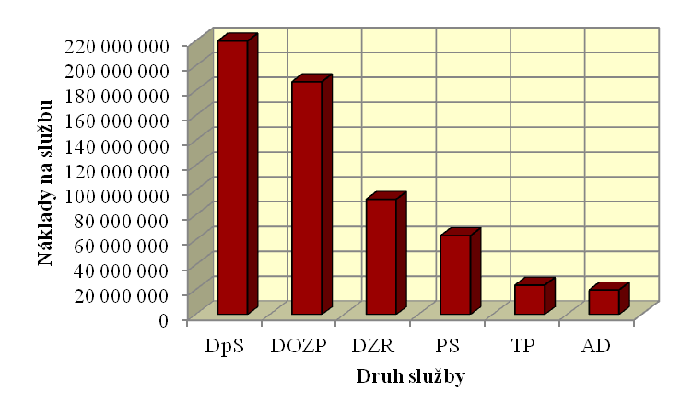

Graf č. 2: Náklady na nejvíce finančně náročné druhy sociálních služeb v roce 2011²

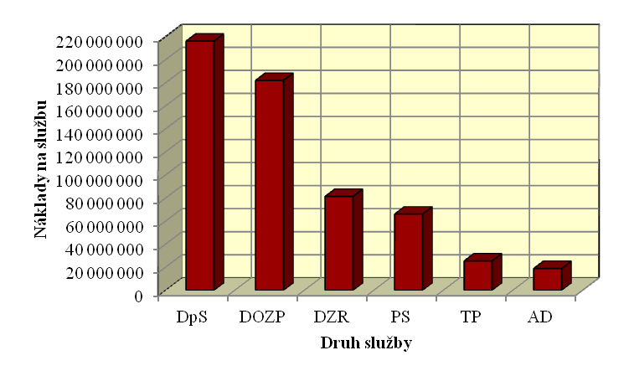

Graf č. 3: Náklady na nejvíce finančně náročné druhy sociálních služeb v roce 2012

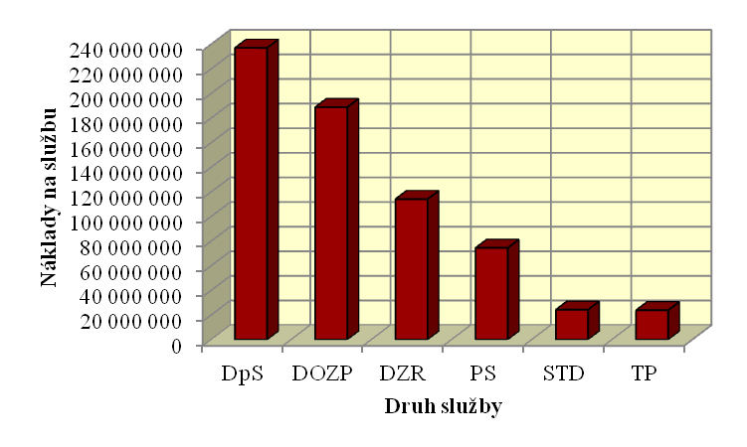

Graf č. 4: Výše nákladů na služby sociální péče, sociální prevence a odborného sociálního poradenství

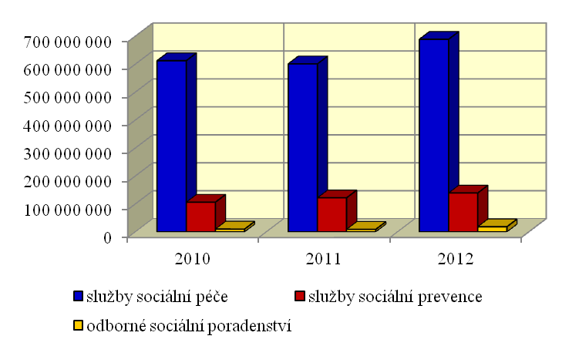

Náklady na sociální služby jsou hrazeny především příjmy ze státního rozpočtu,
z krajského rozpočtu, z obecních rozpočtů a z úhrad od uživatelů. Podíl finančních prostředků z jednotlivých zdrojů na celkových příjmech v oblasti poskytování sociálních služeb
v Karlovarském kraji v letech 2010, 2011 a 2012 je uveden v následující tabulce a grafu.

Tabulka č. 6: Podíl různých zdrojů na financování sociálních služeb v letech 2010 – 2012

Rok/Zdroj příjmů | Kraj | Obce | MPSV | Uživatelé | Ostatní příjmy | Příjmy celkem
2010 | 2,63% | 5,72% | 31,05% | 39,62% | 20,98% | 100%
2011 | 3,68% | 6,01% | 28,49% | 39,36% | 22,46% | 100%
2012 | 4,12% | 4,89% | 46,93% | 36,10% | 7,96% | 100%

Graf č. 5: Vývoj financování sociálních služeb podle zdrojů v letech 2010 – 2012

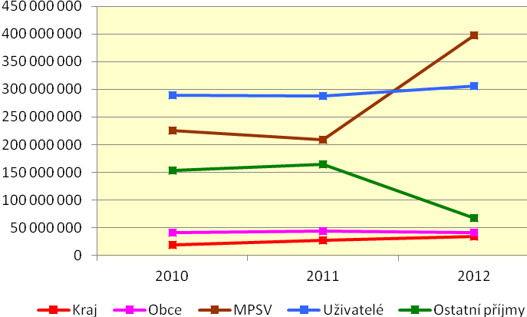

2.7 Shrnutí finančního požadavku na rok 2012

Na základě údajů získaných ze žádostí o dotace MPSV na rok 2012 lze shrnout výši požadavku finančních prostředků potřebných na zajištění sociálních služeb na území Karlovarského kraje v roce 2012 následujícím způsobem.

Tabulka č. 7: Plánované finanční prostředky v roce 2012

Zdroj příjmu | Plánovaná výše příjmu
Kraj | 34 837 322
Obce | 41 417 459
MPSV | 397 214 078
Uživatelé | 305 558 629
Ostatní (zdr. pojišťovny, EU, jiné resorty státní správy apod.) | 67 409 839
Celkem | 846 437 327

Předpokládaný celkový požadavek na dotaci Ministerstva práce a sociálních věcí na zajištění sociálních služeb v Karlovarském kraji na rok 2012 odvozený od výše dotace MPSV v roce 2011 s přihlédnutím k probíhajícím transformačním procesům v kraji
a k potřebě zajistit poskytování služeb sociální prevence po ukončení realizace individuálního projektu kraje je ve výši 296.000.000,- Kč:
- předpokládaný minimální požadavek na zajištění stejného rozsahu sociálních služeb jako v roce 2011 … 219.000.000,- Kč
- nezbytné finanční prostředky na služby sociální prevence v případě nerealizace návazného individuálního projektu (z důvodu pozastavení podpory vybraných druhů služeb sociální prevence z výzvy č. 5 OP LZZ) … 74.000.000,- Kč
- finanční prostředky potřebné na zajištění zvýšených nákladů na sociální služby v souvislosti s transformačním procesem (transformační aktivity v rámci Individuálního projektu Karlovarského kraje Udržitelnost dostupnosti krajské sítě sociálních služeb Karlovarského kraje) … 3.000.000,- Kč.

3. Použité zkratky

AD – azylové domy
CDS – centra denních služeb
DnPC – domy na půl cesty
DOZP – domovy pro osoby se zdravotním postižením
DpS – domovy pro seniory
DS – denní stacionáře
DZR – domovy se zvláštním režimem
CHB – chráněné bydlení
IC – intervenční centra
K-centrum – kontaktní centra
NDC – nízkoprahová denní centra
NZDM – nízkoprahová zařízení pro děti a mládež
OA – osobní asistence
odl. sl. – odlehčovací služby
OSP – odborné sociální poradenství
PPS – průvodcovské a předčitatelské služby
PS – pečovatelská služba
PSB – podpora samostatného bydlení
SAS rodiny s dětmi – sociálně aktivizační služby pro rodiny s dětmi
SAS SaZP – sociálně aktivizační služby pro seniory a osoby se zdravotním postižením
soc. reh. – sociální rehabilitace
SSPZZUP – sociální služby poskytované ve zdravotnických zařízeních ústavní péče
STD – sociálně terapeutické dílny
tel. krizová pomoc – telefonická krizová pomoc
tísň. péče – tísňová péče
TP – terénní programy
TS – týdenní stacionáře
zákon o sociálních službách – zákon č. 108/2006 Sb., o sociálních službách, ve znění pozdějších předpisů
kpss – komunitní plánování sociálních služeb
MPSV – Ministerstvo práce a sociálních věcí
KK – Karlovarský kraj
ČR – Česká republika
EU – Evropská unie
OP LZZ – Operační program Lidské zdroje a zaměstnanost
ESF – Evropský sociální fond
IOP – Integrovaný operační program
ROP – Regionální operační program NUTS II Severozápad
IP – Individuální projekt
NNO – nestátní nezisková organizace
PO – příspěvková organizace
ZŠ – základní škola
MHD – městská hromadná doprava

zkratky druhů sociálních služeb – viz kapitola č. 3 Použité zkratky
zkratky druhů sociálních služeb – viz kapitola č. 3 Použité zkratky
zkratky druhů sociálních služeb – viz kapitola č. 3 Použité zkratky

